**АДМИНИСТРАЦИЯ**

**МУНИЦИПАЛЬНОГО ОБРАЗОВАНИЯ БЕЛОГОРСКИЙ СЕЛЬСОВЕТ**

**БЕЛЯЕВСКОГО РАЙОНА ОРЕНБУРГСКОЙ ОБЛАСТИ**

**ПОСТАНОВЛЕНИЕ**

п. Белогорский

25.12.2024 № 92-п

О внесении изменений в постановление

администрации муниципального образования Белогорский сельсовет Беляевского района Оренбургской области от 21.05.2024 № 43-п

Во исполнение Постановления Правительства Российской Федерации от 28.12.2020 № 2314 «Об утверждении Правил обращения с отходами производства и потребления в части осветительных устройств, электрических ламп, ненадлежащие сбор, накопление, использование, обезвреживание, транспортирование и размещение которых может повлечь причинение вреда жизни, здоровью граждан, вреда животным, растениям и окружающей среде», руководствуясь ст. 14 Федерального закона от 06.11.2003 № 131-Ф3 «Об общих принципах организации местного самоуправления в Российской Федерации», постановляю:

1. Внести следующие изменения в Порядок накопления отработанных ртутьсодержащих ламп на территории муниципального образования Белогорский сельсовет Беляевского района Оренбургской области, утвержденный постановлением администрации муниципального образования Белогорский сельсовет от 21.05.2024 № 43-п:

1) пункт 2.9 изложить в следующей редакции:

«2.9. Сбор отработанных ртутьсодержащих ламп у потребителей осуществляют операторы в местах накопления отработанных ртутьсодержащих ламп, информация о которых должна быть отражена в территориальной схеме обращения с отходами Оренбургской области.»;

2) дополнить пунктами 2.15 – 2.22 следующего содержания:

«2.15. Накопление неповрежденных отработанных ртутьсодержащих ламп производится в соответствии с требованиями безопасности, предусмотренными производителем ртутьсодержащих ламп, указанных в правилах эксплуатации таких товаров. Накопление неповрежденных отработанных ртутьсодержащих ламп производится в индивидуальной и транспортной упаковках, обеспечивающих сохранность отработанных ртутьсодержащих ламп. Допускается использовать для накопления отработанных ртутьсодержащих ламп упаковку от новых ламп в целях исключения возможности повреждения таких ламп.

2.16. Накопление поврежденных отработанных ртутьсодержащих ламп производится в герметичной транспортной упаковке, исключающей загрязнение окружающей среды и причинение вреда жизни и здоровью человека. Накопление отработанных ртутьсодержащих ламп производится отдельно от других видов отходов. Не допускается совместное накопление поврежденных и неповрежденных ртутьсодержащих ламп.

2.17. В случае загрязнения помещения, где расположено место накопления отработанных ртутьсодержащих ламп, парами и (или) остатками ртути лицом, организовавшим места накопления, должно быть обеспечено проведение работ по обезвреживанию отходов отработанных (в том числе поврежденных) ртутьсодержащих ламп с привлечением оператора на основании договора об оказании услуг по обращению с отходами.

2.18. Транспортирование отработанных ртутьсодержащих ламп осуществляется оператором в соответствии с требованиями статьи 16 Федерального закона "Об отходах производства и потребления". Допускается транспортирование отработанных ртутьсодержащих ламп потребителями до места накопления в индивидуальной и транспортной упаковках из-под ртутьсодержащих ламп аналогичных размеров, не имеющих видимых повреждений, или иной герметичной транспортной упаковке, обеспечивающей сохранность таких ламп при их транспортировании.

2.19. Для транспортирования поврежденных отработанных ртутьсодержащих ламп используется герметичная тара, исключающая возможность загрязнения окружающей среды и причинение вреда жизни и здоровью человека. Транспортирование поврежденных отработанных ртутьсодержащих ламп осуществляется оператором.

2.20. Утилизация и обезвреживание отработанных ртутьсодержащих ламп осуществляется в соответствии с требованиями законодательства Российской Федерации, а также с учетом информационно-технических справочников по наилучшим доступным технологиям.

2.21. Операторы, осуществляющие сбор, транспортирование, обработку, утилизацию, обезвреживание, хранение отработанных ртутьсодержащих ламп, ведут учет принятых, транспортированных, обработанных, утилизированных, обезвреженных, находящихся на хранении отходов в порядке, установленном статьей 19 Федерального закона "Об отходах производства и потребления".

2.22. Захоронение отработанных ртутьсодержащих ламп запрещено.»

2. Контроль за исполнением настоящего постановления оставляю за собой.

3. Настоящее постановление вступает в силу после его официального опубликования на сайте муниципального образования Белогорский сельсовет http://белогорский.сельсовет56.рф ив газете «Вестник Белогорского сельсовета»**.**

Глава муниципального образования

Белогорский сельсовет И.В. Карих

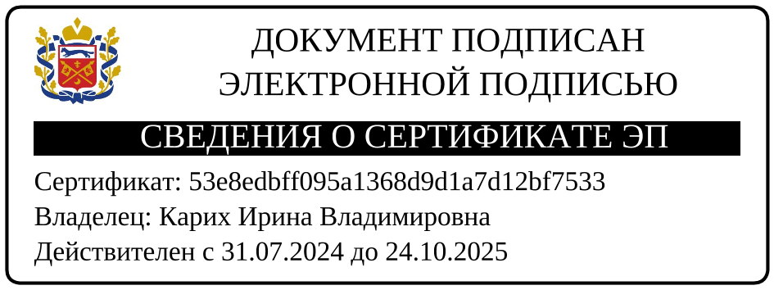

Разослано: администрации МО Беляевский район, МУП «ЖКХ администрации Белогорского сельсовета», прокуратуре, в дело